A表：

教育部人文社会科学研究项目

申 请 评 审 书

项目类别：
学科门类：
课题名称：
项目负责人：
所在学校： | 徐州工业职业技术学院
学校代码： | 13107
申请日期：

教 育 部 社 会 科 学 司 制

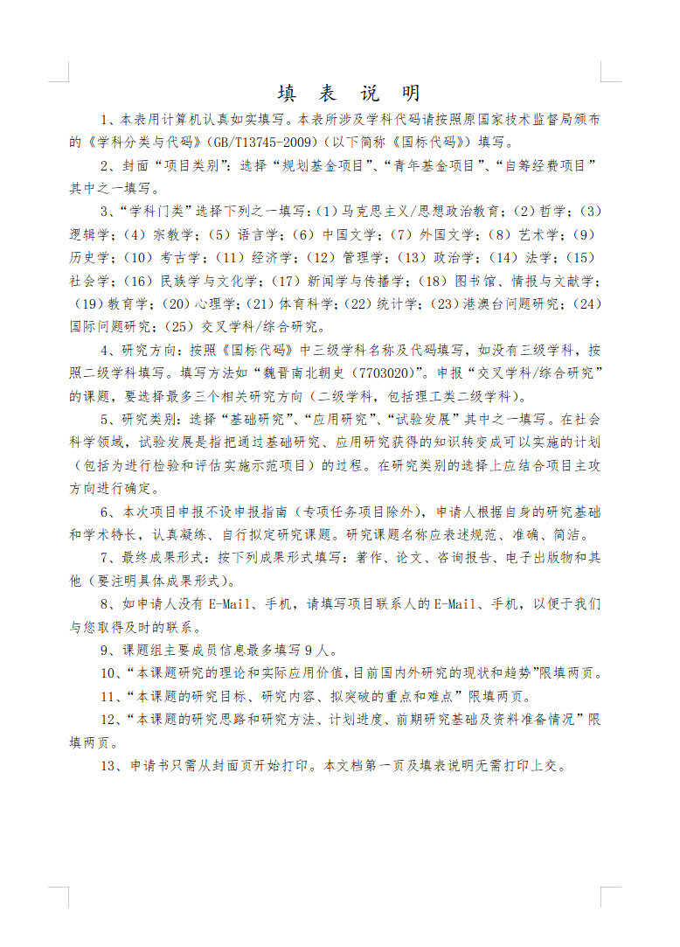
申请人信息
姓名 |  |  | 性别 |  | 出生年月
职称 |  |  | 所在部门
职务 |  |  | 最后学历 |  | 最后学位
外语语种 |  |  | E-Mail
通讯地址
邮编 |  |  | 手机 |  | 固定电话
申请者作为负责人承担省级以上社科研究项目情况以及完成情况
项目来源类别 |  | 课题名称（项目编号） |  |  | 批准时间 |  | 是否完成
申请者本人近三年来主要研究成果（注明刊物的年、期或出版社、出版日期，不得加页）

课题组主要成员情况及签名
姓名 | 职务/职称 | 出生日期 | 专业 | 工作单位 | 分工情况
以上成员近三年来与本课题有关的主要研究成果，注明刊物的年、期或出版社、出版日期

B 表
课题名称
研究方向及代码
研究类别 |  | 计划完成时间
最终成果形式
申请经费总额(万元) |  | 其他来源经费(万元)
一、本课题研究的理论和实际应用价值，目前国内外研究的现状和趋势（限2页，不能加页）

二、本课题的研究目标、研究内容、拟突破的重点和难点（限2页，不能加页）

三、本课题的研究思路和研究方法、计划进度、前期研究基础及资料准备情况（限2页，不能加页）

